[副院长挂帅！赣南医科大学第一附属医院血液内科研究陷图像抄袭风波](https://mp.weixin.qq.com/s?__biz=MzkyNzY3NzY3Nw==&mid=2247501885&idx=2&sn=d7a183f3b669f2e9b1742854c11df8a1)

[学术深瞳](javascript:void(0);)2025-04-25 12:47:50广东

近日，《Cancers》期刊2023年发表的研究**‘TRIM10 Is Downregulated in Acute Myeloid Leukemia and Plays a Tumor Suppressive Role via Regulating NF-κB Pathway’ TRIM10在急性髓系白血病中下调并通过调控NF-κB通路发挥抑癌作用**（doi: 10.3390/cancers15020417）被揭露存在学术不端行为。该研究由Lin Li , Qi Li , Zhengrong Zou , Zoufang Huang , **Yijian Chen**（通讯作者，赣南医科大学第一附属医院副院长）共同完成，通讯单位为苏州大学苏州医学院，赣南医科大学第一附属医院血液内科。

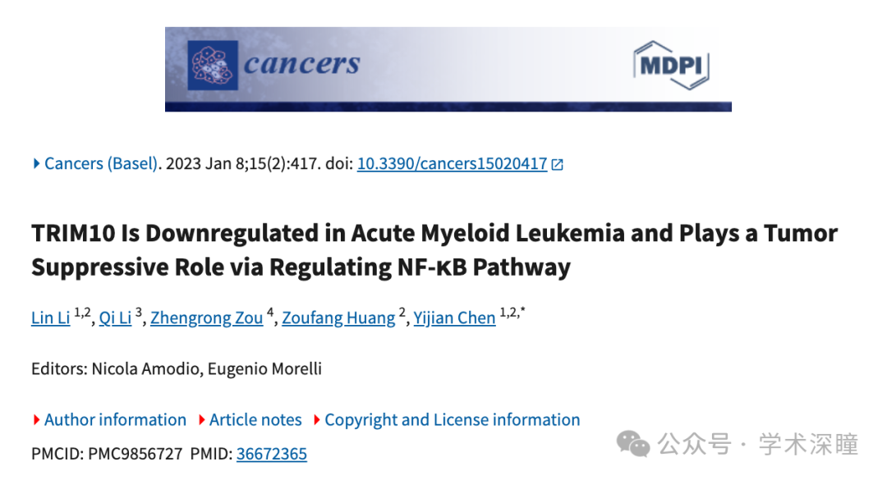

**2025年4月评论人Indigofera tanganyikensis指出：**

图 1C：Western 免疫印迹图取自先前发表的文献 (Yi, L et al., 2022; Cell Death Dis.)。相同的数据以不同的方式解释。

图 3E：两张流式细胞术点图取自先前发表的文献 (Yi, L et al., 2022; Cell Death Dis.)。相同的数据以不同的方式解释。

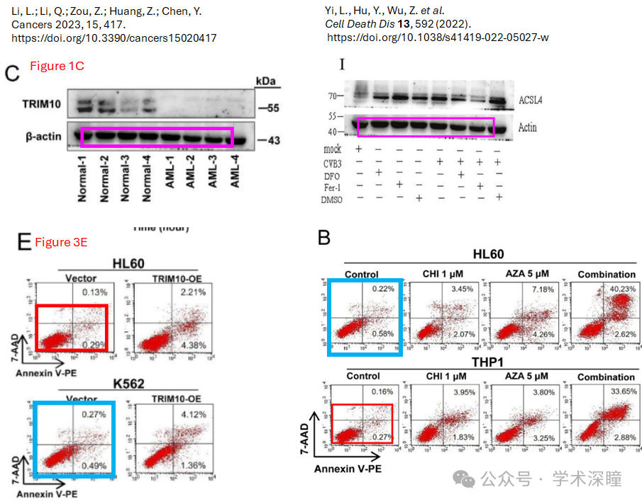

消息来源：

https://pubpeer.com/publications/6032AE67516A8B315F8BF122A159E7#0

如需论文查重，请联系QQ号3953278353



[#赣南医科大学第一附属医院](https://mp.weixin.qq.com/mp/appmsgalbum?__biz=MzkyNzY3NzY3Nw==&action=getalbum&album_id=3958729143344087059#wechat_redirect)